Министерство образования Республики Беларусь

Белорусский государственный Технологический Университет

Факультет Информационных технологий

Лабораторная работа №10

**Моделирование счётчиков в приложении Multisim**

Выполнила:

Студентка 2 курса 1 группы

Кашперко Василиса Сергеевна

1. **ТЕОРЕТИЧЕСКАЯ ЧАСТЬ**

Счетчик — это функциональная схема, осуществляющая счет поступающих на ее вход импульсов, формирование результата счета, его хранение. Для построения счетчика необходимы триггеры двухступенчатой структуры. Счетчик по мере поступления входных импульсов на его вход последовательно пере­бирает свои состояния в определенном порядке для данной схемы.

Длина списка используемых состояний называется модулем пересчета, или основанием пересчета, или емкостью счетчика (*K*). Одно из возможных крайних состояний счетчика принимают за нулевое. Если счетчик начал считать с нулевого состояния, то через *К* импульсов в нем снова установится начальное состояние, а на выходе счетчика появится сигнал переноса *CR*. Различные схемные решения счетчика могут перебирать свои состояния в различном порядке. Широко распространены двоичные счетчики, у которых порядок смены состояний триггеров соответствует последовательности, двоичных чисел. Обычно счетчик перебирает свои состояния в возрастающем порядке, что представляет собой суммирование импульсов. Так как счетчик выполняет свои функции только при наличии информационных входных сигналов, он называется асинхронным. Счетчики могут иметь вход общего сброса *R* (*reset*), т. е. установку счетчика в нулевое состояние. Счетчики могут иметь входы данных *D* (*clk*), для параллельной загрузки произвольного кода. Загрузка кода, поступившего на Д-входы, выполняется по команде на PL-входе (*parallel load*).

Двоичный *n*-разрядный счетчик, содержащий *n*-триггеров, обладает емкостью *K = 2n*. При схемном решении счетчика связи между го триггерами могут быть различного типа, от типа этих связей зависит время переключения счетчика, его аппаратные затраты и т. п. Наиболее распространенными являются связи, обеспечивающие последовательный и параллельный переносы информации. На рисунке представлен четырехразрядный счетчик последовательного типа.

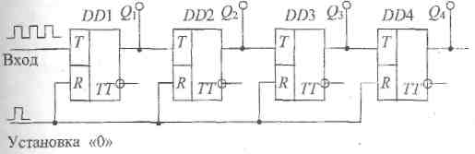

Рис. 1

Из-за невозможности выполнить смену состояний всего счетчика в единый момент времени счетчики последовательного переноса бывают только асинхронными, т. е. сигналом переключения всей схемы является сам входной сигнал. Переключение счетчика (перенос импульса) осуществляется задним фронтом импульса (срезом) старшего разряда. Достоинством такого счетчика является простота схемы и легкость наращивания разрядности. Минимальное внесение погрешности в счет, т. е. поступление некачественного импульса (импульса помехи), вызовет несрабатывание только первого триггера, т. е. ошибку не более 1 первого разряда. Увеличение быстродействия достигается использованием схемных решений, позволяющих реализовать параллельный способ переноса информации. Схема состояний такого счетчика позволяет реализовать быструю смену их, поскольку счетные импульсы воздействуют сразу на все входы триггеров разрядов.

Таблица состояний 4-разрядного счетчика последовательного типа

|  |  |  |  |  |
| --- | --- | --- | --- | --- |
| Номер  состояния | Выходной код | | | |
| Q0 | Q1 | Q2 | Q3 |
| 0 | 0 | 0 | 0 | 0 |
| 1 | 0 | 0 | 0 | 1 |
| 2 | 0 | 0 | 1 | 0 |
| 3 | 0 | 0 | 1 | 1 |
| 4 | 0 | 1 | 0 | 0 |
| 5 | 0 | 1 | 0 | 1 |
| 6 | 0 | 1 | 1 | 0 |
| 7 | 0 | 1 | 1 | 1 |
| 8 | 1 | 0 | 0 | 0 |
| 9 | 1 | 0 | 0 | 1 |
| a | 1 | 0 | 1 | 0 |
| b | 1 | 0 | 1 | 1 |
| c | 1 | 1 | 0 | 0 |
| d | 1 | 1 | 0 | 1 |
| e | 1 | 1 | 1 | 0 |
| f | 1 | 1 | 1 | 1 |

Промоделируем работу 4-разрядного счетчика последовательного типа, для отображения значений счетчика используем семисегментный знакомодулирующий индикатор, а также преобразуем схему для получения десятичного счетчика.

1. **ПРАКТИЧЕСКАЯ ЧАСТЬ**

Десятичный счётчик

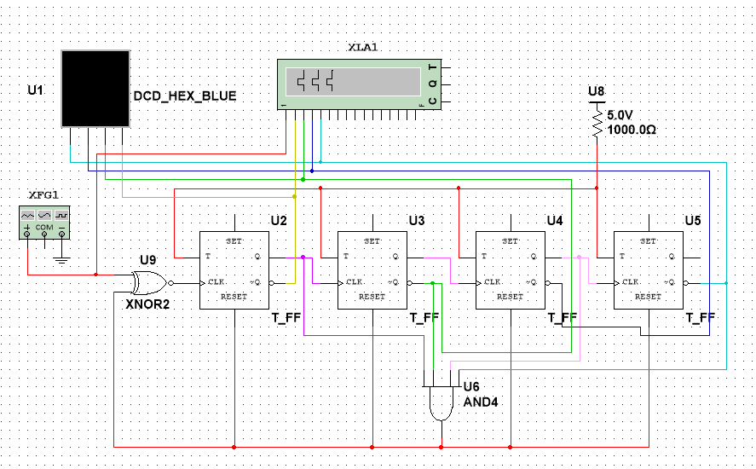

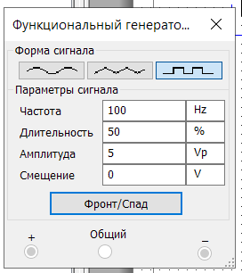

В качестве источника импульсов использовался функциональный генератор XFG1 (*панель инструментов* — *Funcion Generotor*) в режиме миандрового сигнала, в схеме использовались T-триггеры U1-U4 (*Misk Digital — Til — T_FF*) с инверсным входом, Q-выход которых переключал следующий триггер, а на не-Q-выход появлялась единица. Питание триггеров осуществлялось элементом U7 (*Basic — Variable_pullup-virtual*) с напряжение 5 В.

Для отображения моделирования использовались логический анализатор XLA1 (*панель* *инструментов — Logic Analyzer*), зеленый пробник U5 для отображения входного сигнала (*Virtual Toolbar — Measurement Components — Plase Green Probe*) и красный U6 для отображения сигнала сброса триггеров, а также семисегментный знакомодулирующий индикатор U8 (*Indicators — Hex_displey — DCD_hex_dig_blue*) для контроля состояния выходов триггеров.

В данной схеме сброс счетчика производиться на 10-й импульс элементом логическое И U6 (*Misc_digital — Til — And4*), который анализирует выходные сигналы на наличие значения *a* (1010). Для исключения погрешности счета при сбросе на входе подключен элемент логическое ИЛИ U5 (*Misc_digital — Til — Eor2*).

Суммирующий и вычитающий счетчики на динамических элементах

